Какого-либо общего признака пли метода, по которому можно отличить ядовитый гриб от съедобного, — не существует. Известные в практике «рецепты» рас познавания и обезвреживания ядовитых грибов являются ошибочными и могут привести к тяжелым и даже смертельным отравлениям. Остановимся на наиболее распространенных из них.
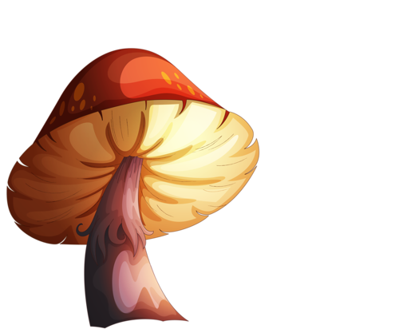
1. «Личинки насекомых («черви»)и слизни не едят ядовитых грибов». Это ошибочное и особо опасное мнение, потому что поражаются и сильно ядовитые грибы, чего не скажешь, например, о таком хорошем съедобном грибе, как лисичка желтая.
2. «Головки лука пли чеснока буреют, если их варить с грибами, среди которых есть хотя бы одни ядовитый гриб». В действительности лук и чеснок могут побуреть как от ядовитых, так и от съедобных грибов, если в них содержится фермент тирозиназа, имеющийся во многих видах грибов. Если нет тирозиназы, побурения не произойдет, а гриб может быть ядовитым.

3. «Если серебряная ложка или монета, опущенная в кастрюлю при варке грибов, потемнеет, это значит, что среди них есть и ядовитые грибы». Необходимо знать, что серебряные предметы темнеют от воздействия некоторых групп аминокислот, содержащихся в разных видах грибов. Следовательно, на потемнение серебра оказывает лишь па отсутствие в грибе этих аминокислот.
4. «Все грибы с приятным вкусом являются съедобными». Встречается целый ряд ядовитых грибов с приятным вкусом. Например, смертельно ядовитая бледная поганка, сильно ядовитая энтолома ядовитая, мухомор пантерный и мухомор красный или приятны на вкус, или без особого вкуса.
5. «Все грибы с розовыми пластинками съедобны». Известно, что у шампиньона как хорошего съедобного гриба в зрелом состоянии пластинки розовые. По с розовыми пластинками имеются и ядовитые грибы, как, например, энтолома ядовитая, шампиньон желтеющий.
6. «Ядовитые грибы свертывают молоко». Свертывание молока происходит от тех видов грибов, в которых содержится значительное количество кислот или фермента типа пепсина. По богатое содержание этих веществ может бить в отдельных видах как ядовитых, так и съедобных грибов.

7. «Ядовитые грибы имеют неприятный запах». Только у некоторых ядовитых грибов неприятный запах, например у мухомора весеннего, мухомора поганковндного, шампиньона желтеющего.
8. «Все грибы в молодом возрасте не ядовиты». Ядовитые грибы опасны в любом, в том числе и в молодом возрасте.
9. «Ядовитые грибы растут только в лесах, а на лугах, полях и других открытых местах их нет». Это мнение тоже совершенно необоснованно. В Краснодарском крае известны случаи отравления грибами, собранными вне леса.
10. Если мякоть гриба при разломе синеет, розовеет, краснеет или приобретает другую окраску, то многие сборщики грибов считают их ядовитыми. Надо знать, что целый ряд широко распространенных съедобных грибов быстро изменяет окраску на изломе.
11. Существует убеждение, что ядовитые грибы можно обезвредить, если их проварить в соленой воде с уксусом. Действительно, некоторые условно съедобные грибы без отваривания являются ядовитыми, а если их проварить в подсоленной воде и отвар слить, они употребляются в пищу. К ним относятся строчки и другие условно съедобные грибы. По следует помнить, что никакой способ обработки не обезвреживает смертельно ядовитую бледную поганку и некоторые другие.
Таким образом, чтобы не произошло отравления грибами, надо хорошо знать ядовитые грибы по морфологическим признакам. Распознать их поможет вам эта книга (определитель, нижеприведенный список ядовитых грибов, описания и рисунки).
Необходимо придерживаться правила: незнакомый гриб не используй в пищу, так как он может оказаться ядовитым.

Список ядовитых и условно съедобных грибов
Краснодарского края.

- Бледная поганка — смертельно ядовита.
- Мухомор весенний, белый — смертельно ядовит
- Мухомор пантерный — сильно ядовит..
- Мухомор красный — сильно ядовит.
- Мухомор поганковидный — ядовит.
- Шампиньон желтеющий — ядовит.
- Ложноопенок серножелтый — ядовит.
- Эитолома ядовитая — сильно ядовита.
- Болетус розово-пурпурный — ядовит.
- Сатанинский гриб — слабо ядовит.
- Строчок обыкновенный — условно съедобен.
- Свинушка тонкая — условно съедобна.

МБДОУ д/с №32

Памятка для родителей
Автор: Татаренко О.Ю.



Ст. Медведовская 2013

